**Druhá předběžná zpráva s hodnocením kvality ovzduší za rok 2024**

Praha 15. 5. 2025

**Na základě předběžné analýzy dat z manuálního měřicího monitoringu benzo[*a*]pyrenu, těžkých kovů (arsen, kadmium, nikl a olovo) a benzenu v roce 2024, která doplňuje předběžnou analýzu dat ze stanic s automatizovaným měřicím programem, lze konstatovat, že rok 2024 bude zařazen mezi roky s vyhovující kvalitou ovzduší. Koncentrace sledovaných znečišťujících látek – s výjimkou přízemního ozonu a benzo[*a*]pyrenu – nepřekročily současně platné legislativní limity. Většina těchto látek dosáhla nejnižších nebo druhých nejnižších hodnot za dobu sledování.**

V případě benzo[*a*]pyrenu došlo v roce 2024 dle předběžných údajů k překročení ročního imisního limitu na cca 34 % stanic, tj. na 21 z celkového počtu 62 stanic. Nadlimitní koncentrace byly zaznamenány především v Moravskoslezském kraji. Nejvyšší roční průměrná koncentrace benzo[*a*]pyrenu byla zjištěna na venkovské stanici Věřňovice-Dolní Lutyně (3,1 ng⋅m⁻³). Mimo oblast Moravskoslezského kraje byly nadlimitní koncentrace benzo[*a*]pyrenu tradičně zaznamenány na stanicích Valašské Meziříčí a Kladno-Švermov a na dalších lokalitách zaměřených na znečištění ovzduší pocházející převážně z lokálního vytápění (tzv. vesnické hotspoty). Mezi tyto lokality patří Bavorov (2 ng⋅m⁻³), Dobříš (1,4 ng⋅m⁻³), Děčín (1,3 ng⋅m⁻³), Letohrad (1,3 ng⋅m⁻³), Třešť (1,2 ng⋅m⁻³), Staňkov (1,1 ng⋅m⁻³) a Broumov (1,1 ng⋅m⁻³). Naměřené hodnoty potvrdily negativní dopad vytápění domácností, zejména spalování uhlí v zastaralých typech kotlů, na kvalitu ovzduší v daných lokalitách.

V roce 2024 zůstaly koncentrace benzo[*a*]pyrenu v ovzduší na stejně nízké úrovni jako v předchozím roce 2023. Jednalo se o druhé nejnižší hodnoty za celé období měření od roku 2005. K významnému poklesu koncentrace benzo[*a*]pyrenu v ovzduší přispěla zejména opatření ke zlepšení kvality ovzduší, např. obnova kotlů v domácnostech a přechod na alternativní zdroje tepla. Zákaz provozu kotlů na tuhá paliva emisní třídy 1 nebo 2 (tzv. neekologických kotlů) s platností od 1. září 2024 a energetická krize uspíšily pořízení nových alternativních zdrojů tepla v domácnostech. Zlepšení kvality ovzduší napomohly i atypické meteorologické podmínky v zimních měsících, zejména v únoru, kdy panovaly nadprůměrné teploty a velmi příznivé rozptylové podmínky. V ostravském regionu se navíc významně projevil vliv ukončení prvovýroby ve společnosti Liberty Ostrava a.s., stejně jako pokles přeshraničního znečištění z Polska, kde obdobně jako v České republice probíhají opatření směřující ke zlepšení kvality ovzduší.

Navzdory postupnému zlepšování kvality ovzduší stále dochází na některých měřicích stanicích k překračování imisního limitu pro benzo[*a*]pyren, a to zejména v souvislosti s méně ekologickým vytápěním domácností. Nadlimitní koncentrace lze očekávat především v obcích s vyšším podílem vytápění pevnými palivy, která představují hlavní zdroj benzo[*a*]pyrenu v ovzduší. Z těchto důvodů je pokračování a rozšiřování opatření na zlepšení kvality ovzduší i v následujících letech více než žádoucí.

Roční imisní limit benzenu (5 µg⋅m−3) nebyl v roce 2024 překročen na žádné z 37 stanic. Na žádné z 53 stanic nebyl překročen ani roční imisní limit arsenu (6 ng⋅m−3), kadmia (5 ng⋅m−3), niklu (20 ng⋅m−3) a olova (500 ng⋅m−3).

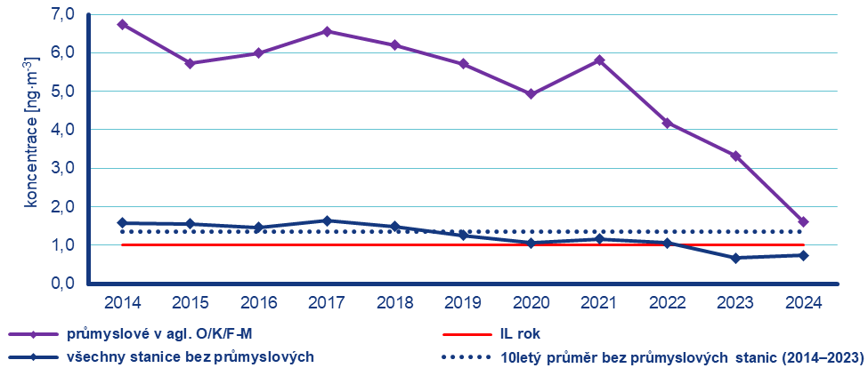

Obr. 1 Roční průměrné koncentrace benzo[a]pyrenu v České republice, 2014–2024

PDF verze předběžné zprávy zde:

[**https://www.chmi.cz/files/portal/docs/uoco/mes_zpravy/Predbezna_rocni_zprava_II_2024.pdf**](https://www.chmi.cz/files/portal/docs/uoco/mes_zpravy/Predbezna_rocni_zprava_II_2024.pdf)

## **Více o ČHMÚ**

Český hydrometeorologický ústav (ČHMÚ, Czech Hydrometeorological Institute, CHMI) je národní

služba pro oblast hydrologie, meteorologie, klimatologie a kvality ovzduší. Mimo jiné je zodpovědný za

provoz výstražné služby včetně smogového varovného a regulačního systému. Kromě provozu

staničních sítí a zajišťování odborných služeb se zabývá také vědeckovýzkumnou činností.

Kontakt:

Mgr. Pavlína Míčová, Ph.D.

Vedoucí tiskového a informačního oddělení

T: 724 267 739

E: [pavlina.micova@chmi.cz](mailto:pavlina.micova@chmi.cz)

Odborný garant:

Ing. Václav Novák

Vedoucí oddělení Informační systém kvality ovzduší

T: 244 032 402

E: [vaclav.novak@chmi.cz](mailto:vaclav.novak@chmi.cz)